Tejido epitelial

Universidad Del Sureste

Franklin Samuel Gordillo Guillen

Dra. Lizbeth Anahí Ruiz Córdova

25 de Agosto de 2024

El tejido epitelial es una de las estructuras biológicas más maravillosas y versátiles del cuerpo humano, como la capa externa de la piel y el revestimiento de las cavidades internas desempeñan un papel crucial en la protección, absorción, secreción, excreción y sensibilidad. Con su diversidad de formas y funciones, el tejido epitelial es fundamental para mantener la homeostasis y garantizar el funcionamiento adecuado de los órganos y sistemas del cuerpo.

En este ensayo veremos la importancia del tejido epitelial, viendo sus características, tipos y funciones. A través de este análisis se busca comprender y mejorar la importancia del tejido epitelial y como puede impactar en nuestra vida. Al ver este tejido podemos ver la importancia de preservar la salud de nuestros tejidos para mantener una vida saludable y plena.

**¿Qué es el tejido epitelial?**

El tejido epitelial es uno de los cuatro tipos fundamentales de tejidos presentes en el cuerpo humano, junto con el tejido conectivo, muscular y nervioso. Esta clase de tejido se caracteriza por su densa composición celular y su escasa matriz extracelular. Los epitelios desempeñan un papel crucial en diversas funciones corporales, incluyendo la protección, la secreción, la absorción, la excreción, la filtración y la percepción sensorial.

El tejido epitelial recubre todas las superficies externas e internas del cuerpo, creando una barrera entre el organismo y su entorno. Esta barrera puede ser impermeable, como en el caso de la piel, o selectivamente permeable, como en el caso del epitelio que recubre el tracto gastrointestinal.

**Características:**

El tejido epitelial se caracteriza por tener células unidas y ordenadas en capas únicas o múltiples que no contienen vasos sanguíneos.

**Funciones:**

Los epitelios están especializados para cumplir las siguientes funciones:

* Recubren la parte externa del cuerpo y sirven de protección mecánica y contra la pérdida de humedad.
* Los que revisten las superficies internas del organismo tienen las funciones de transporte, filtración, absorción, secreción y excreción.
* Son capaces de producir secreciones.

**Tipos**

Los epitelios se pueden clasificar según su función, según la forma de las células y según el número de capas celulares.

1. Según su función, pueden ser divididos en dos subtipos:
   * epitelio de recubrimiento y revestimiento,
   * epitelio glandular.
2. Según la forma de las células, las células epiteliales pueden ser planas, cuboides, columnares y de transición.
3. Según el número de capas, se clasifican en simple (una sola capa) y estratificado (dos o más capas).

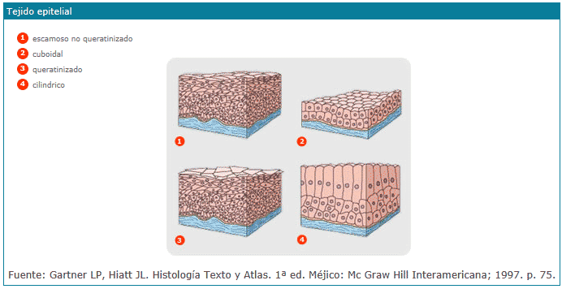

Epitelios simples

El epitelio simple escamoso o plano reviste los alvéolos de los pulmones, la parte del riñón que filtra el plasma, el sistema cardiovascular y las cavidades serosas.

 El epitelio simple cuboidal se encuentra en los túbulos renales o en las glándulas salivares.  
  
El epitelio simple columnar o cilíndrico tiene dos formas:

* **ciliado**, tapiza el sistema respiratorio y también las trompas de Falopio
* **no ciliado**, se encuentra en las células de los túbulos renales y del intestino delgado

Epitelio estratificado

El epitelio estratificado escamoso o plano recubre la piel (es la epidermis), la córnea, parte de la conjuntiva, la vagina, parte de la laringe y ambos extremos del tubo digestivo. Cuando este tipo de epitelio se encuentra en una zona expuesta al exterior, las células más superficiales pierden su núcleo y su citoplasma es remplazado por una proteína fibrosa, la queratina, que es resistente al agua y a la fricción, y ayuda a repeler bacterias. Cuando este tipo de epitelio está en el interior del cuerpo, no tiene queratina.

El epitelio estratificado cuboidal tiene múltiples capas de células en forma de cubo, unas encima de las otras. Se encuentra en los grandes conductos de las glándulas salivares y sudoríparas.  
  
El epitelio estratificado columnar tiene múltiples capas de células en forma de columna, unas encima de las otras. Poco frecuente, recubre parte de la conjuntiva y de la uretra masculina.  
  
El epitelio seudoestratificado columnar tiene en realidad una capa de células, pero algunas de las células no alcanzan la superficie libre y dan al tejido la apariencia de varias capas. Las células que alcanzan la superficie pueden secretar moco y tener cilios. Reviste las vías respiratorias superiores, donde las células presentan cilios.  
  
El epitelio de transición no se puede incluir en ninguna de las clasificaciones anteriores. Tiene la particularidad de que puede ser estirado sin que las células se separen entre sí, por lo que reviste estructuras huecas que están sujetas a distensión, como la vejiga urinaria y parte de los uréteres y la uretra.  
  
El epitelio germinal se encuentra revistiendo los túbulos seminíferos de los testículos y contiene las células germinales que darán lugar a los espermatozoides.

Epitelio glandular

Las glándulas son repliegues de epitelio para producir secreciones. Según el lugar al que vierten su secreción, las glándulas se consideran:

**Glándulas exocrinas**, que vierten su secreción a una superficie externa (glándulas sudoríparas o sebáceas) o interna (glándulas intestinales)

**Glándulas endocrinas**, que vierten su secreción directamente a la sangre, lo que se denomina hormonas

En conclusión el tejido epitelial es una estructura biológica fundamental que desempeña un papel fundamental en la protección del cuerpo humano. Su diversidad de funciones y formas nos ayuda a comprender y mejorar la biología humana.

Bibliografía:

* Ross, H. M, Pawlina, W. (2011). Histology (6th ed.). Philadelphia, PA: Lippincott Williams & Wilkins.
* Mescher, A. L. (2013). Junquiera’s Basic Histology (13th ed.). New York, NY: McGraw-Hill Education